Kodály Központ alakult Kínában
Borhy László vezetésével az ELTE delegációja is részt vett a Hangzhouban rendezett felsőoktatási fórumon, ahol felavatták a magyar zenetudósról elnevezett intézményt.
Több mint 15 közép- és kelet európai zenei akadémia képviselői gyűltek össze a „The China-CEEC Forum of Music Academy Deans and Rectors” rendezvényen október végén Kínában. A többnapos fórumot a Zhejiangi Zeneművészeti Főiskolában rendezték meg.
A konzervatóriummal az Eötvös Loránd Tudományegyetem több éve gyümölcsöző kapcsolatot ápol. Az ELTE vezetőinek májusi látogatásakor megerősítették a hallgatócsere-programot, és közös zenetanár mesterképzés felállítását határozták el. Az októberi fórumon tovább folytak az egyeztetések, és felavatták a hangzhou-i konzervatóriumban megnyíló Kodály Központot is. Az intézmény a világhírű magyar zeneszerző hagyományait követve fogja segíteni az országhatárokon átívelő, nyelvi akadályokat is legyőző zenei kultúra továbbadását a hallgatók számára.
A Zhejiang Egyetem Kína neves felsőoktatási intézménye, tagja a 9 legjobb kínai egyetemet tömörítő C9 ligának. Elsőként ők alapítottak Egy övezet, egy út (One Belt One Road Initiative) kutatóközpontot, amely Magyarországon az ELTE Bölcsészettudományi Karán jött létre először. A Zheijang Egyetem és az ELTE 2017-ben vette fel a kapcsolatot, majd 2018-ban az ELTE delegációja hivatalos látogatást tett Kínában. Ekkor a két egyetem együttműködési megállapodást és hallgatócseréről szóló szerződést kötött.
Az ELTE mindig is kiemelt szerepet vállalt a két ország közötti felsőoktatási kapcsolatok erősítésében. A Bölcsészettudományi Karon 16 éve működik a Konfuciusz Intézet, amely az ország legrégebbi és legnagyobb, kínai kultúrát terjesztő intézménye.
Sajtókapcsolat:
- kommunikacio@elte.hu
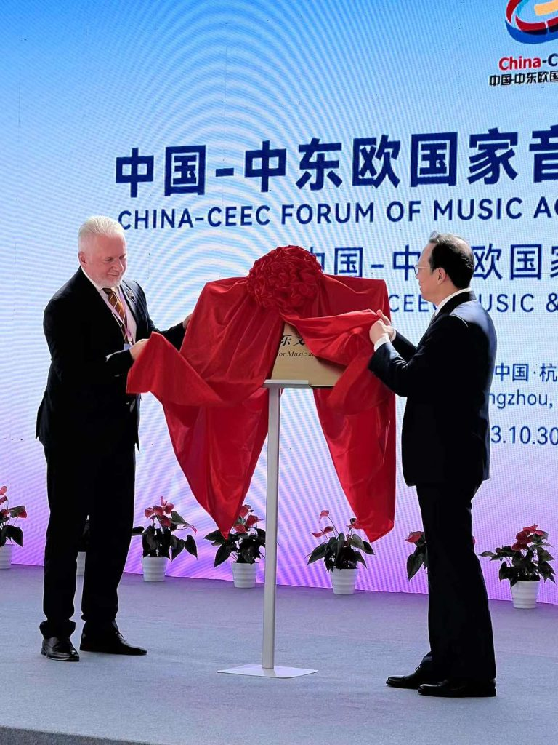 | © Eötvös Loránd Tudományegyetem
Eredeti tartalom: Eötvös Loránd Tudományegyetem
Továbbította: Helló Sajtó! Üzleti Sajtószolgálat
Ez a sajtóközlemény a következő linken érhető el:

